Имеются правила обмена по выгрузке документов отражения зарплаты в бухучете и ведомости по вылптае ЗП для конвертации 2.
Конфигурации ЗУП 3.1.6.5, БП 2.0.66.49. Правила рабочие, документ отражения в БП создается.
Необходимо внести следующие изменения, доработки.
1. По проводкам 96 -- 70 необходимо заполнять подразделение, субконто (Оценочные обязательства по вознаграждениям(резерв))
Сейчас так
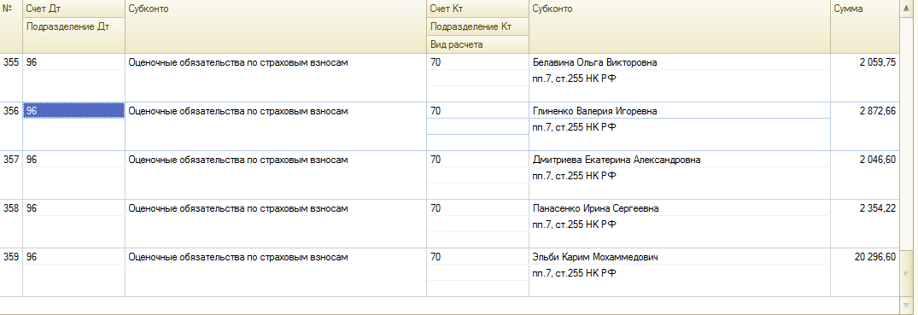
Нужно так
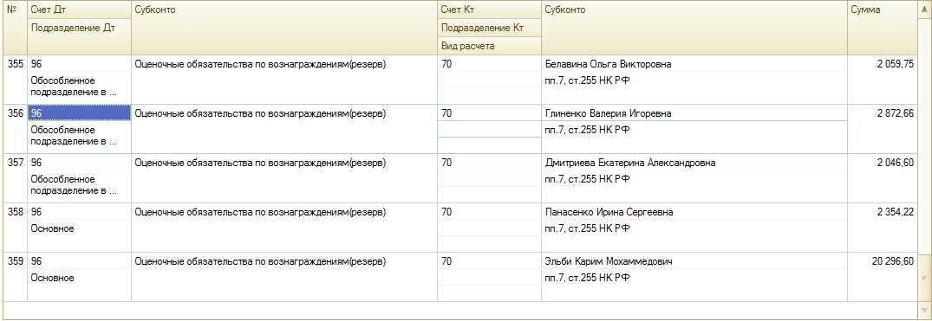

2. Проводки 20.01 -- 96 необходимо разбивать на две проводки по субконто
- Оценочные обязательства по вознаграждениям (резерв),
- Оценочные обязательства по страховым взносам.
Сейчас суммируются, одно субконто
Сейчас так
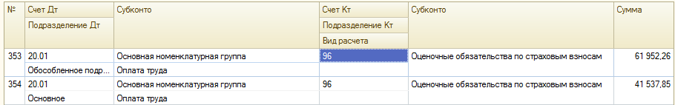
Нужно так
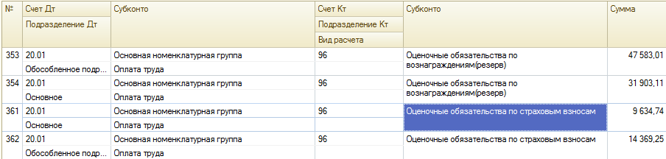

3. По проводкам 20 – 70 необходимо заполнять подразделение ДТ. Связь между физлицом и подразделением хранится в отдельном регистре сведений
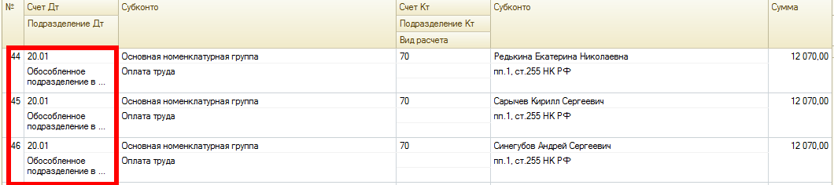
4. При загрузке из ЗУП создаются дубликаты по некоторым физлицам. Необходимо не допускать этого. Поиск и подбор по ИНН. Если не найден, оставлять ячейку с субконто пустой.
5. Не заполняются данные по одной из проводок
Сейчас так

Нужно так

